北 京 林 业 大 学
2023 学年— 2024学年第一学期 JavaWeb技术实验报告书
专 业：计算机科学与技术 班 级： 计科211
姓 名： 李嘉梁 学 号： 211302104
实验地点： T07 任课教师： 王新阳
实验题目： 实验二 Cookie
实验环境： MyEclipse, Tomcat, JRE
一、实验目的：
学习cookies
二、实验要求：
符合实验要求
- 实验内容：（要求必须有设计思路、实现过程的说明）
- 实现用户在第一次以后访问某网站时，首先可以看到自己上次登录的时间和离开的时间。
用session set/getAttribute记录每次登录的时间和离开的时间。
登陆时在登录页面（简历页面/resume.jsp中实现，下图1）记录登陆时间，退出时在处理退出servlet（GetLogout.java中实现，下图2）记录退出时间。
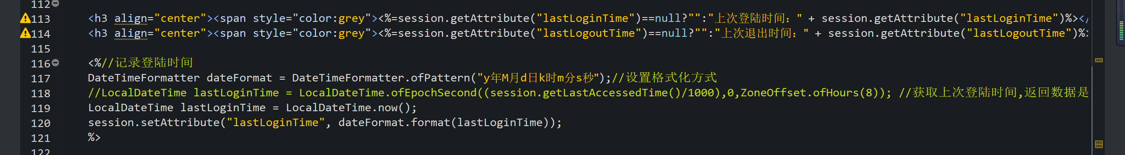
- 实现用户输入简历后，每次再访问注册页面时自动跳转到已登录页面（该页面显示简历信息）。
用cookies保存账号和密码（GetReg.java中实现，下图1），用session set/getAttribute保存简历信息（GetResume.java中实现，下图2）。如果点击退出，会因为有cookies又自动重新登陆；或者点击退出并删除cookies，这样可以回到注册登陆页面（resume.jsp），然后登陆原账号，上述这两种重新登陆方式都可以看到之前填写的简历信息，因为在session中保存了该简历信息，如果是重新登陆方式还会验证与上次登陆用户名和密码匹配（GetReg.java中实现，下图3），这样实现是因为如果点击退出并删除cookies后cookies会失效；如果退出重新注册或登陆其它账号，则销毁重新获取session并用cookies保存新账号和密码（GetReg.java中实现，下图4）。
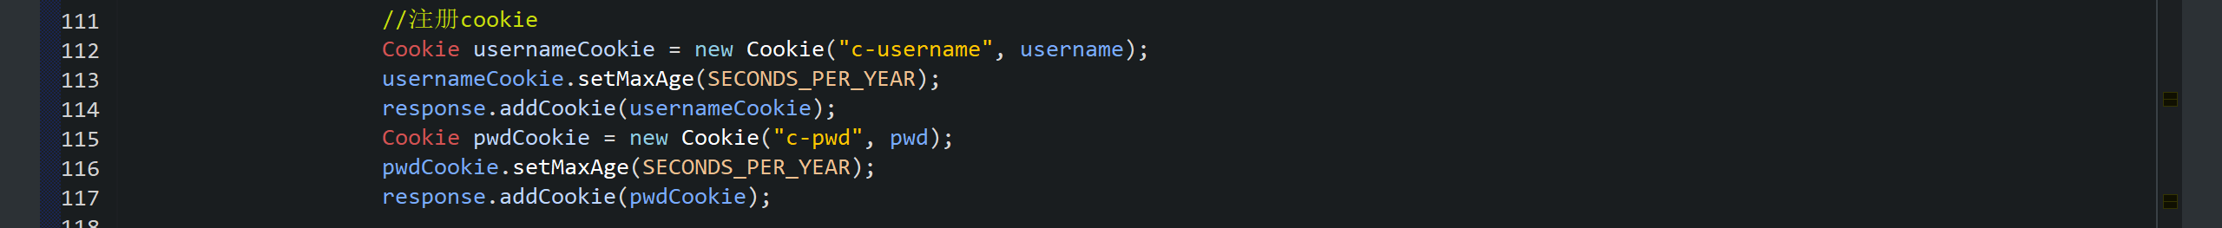
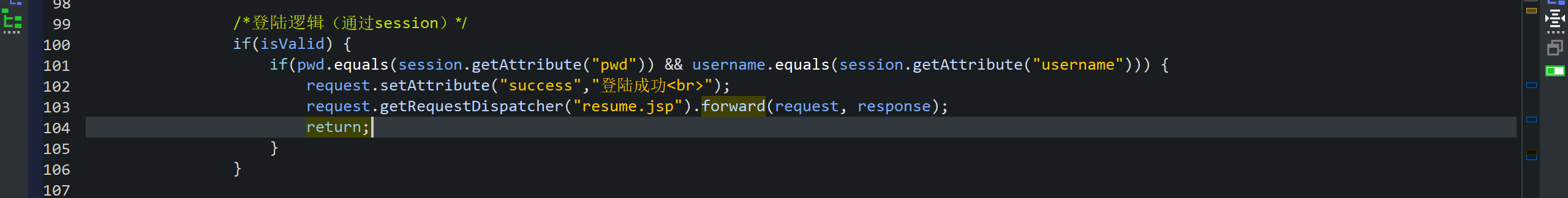
- 实验结果：（抓图说明）
- 使用用户名：1、密码：1注册新账号，此时无上次登陆和退出时间。
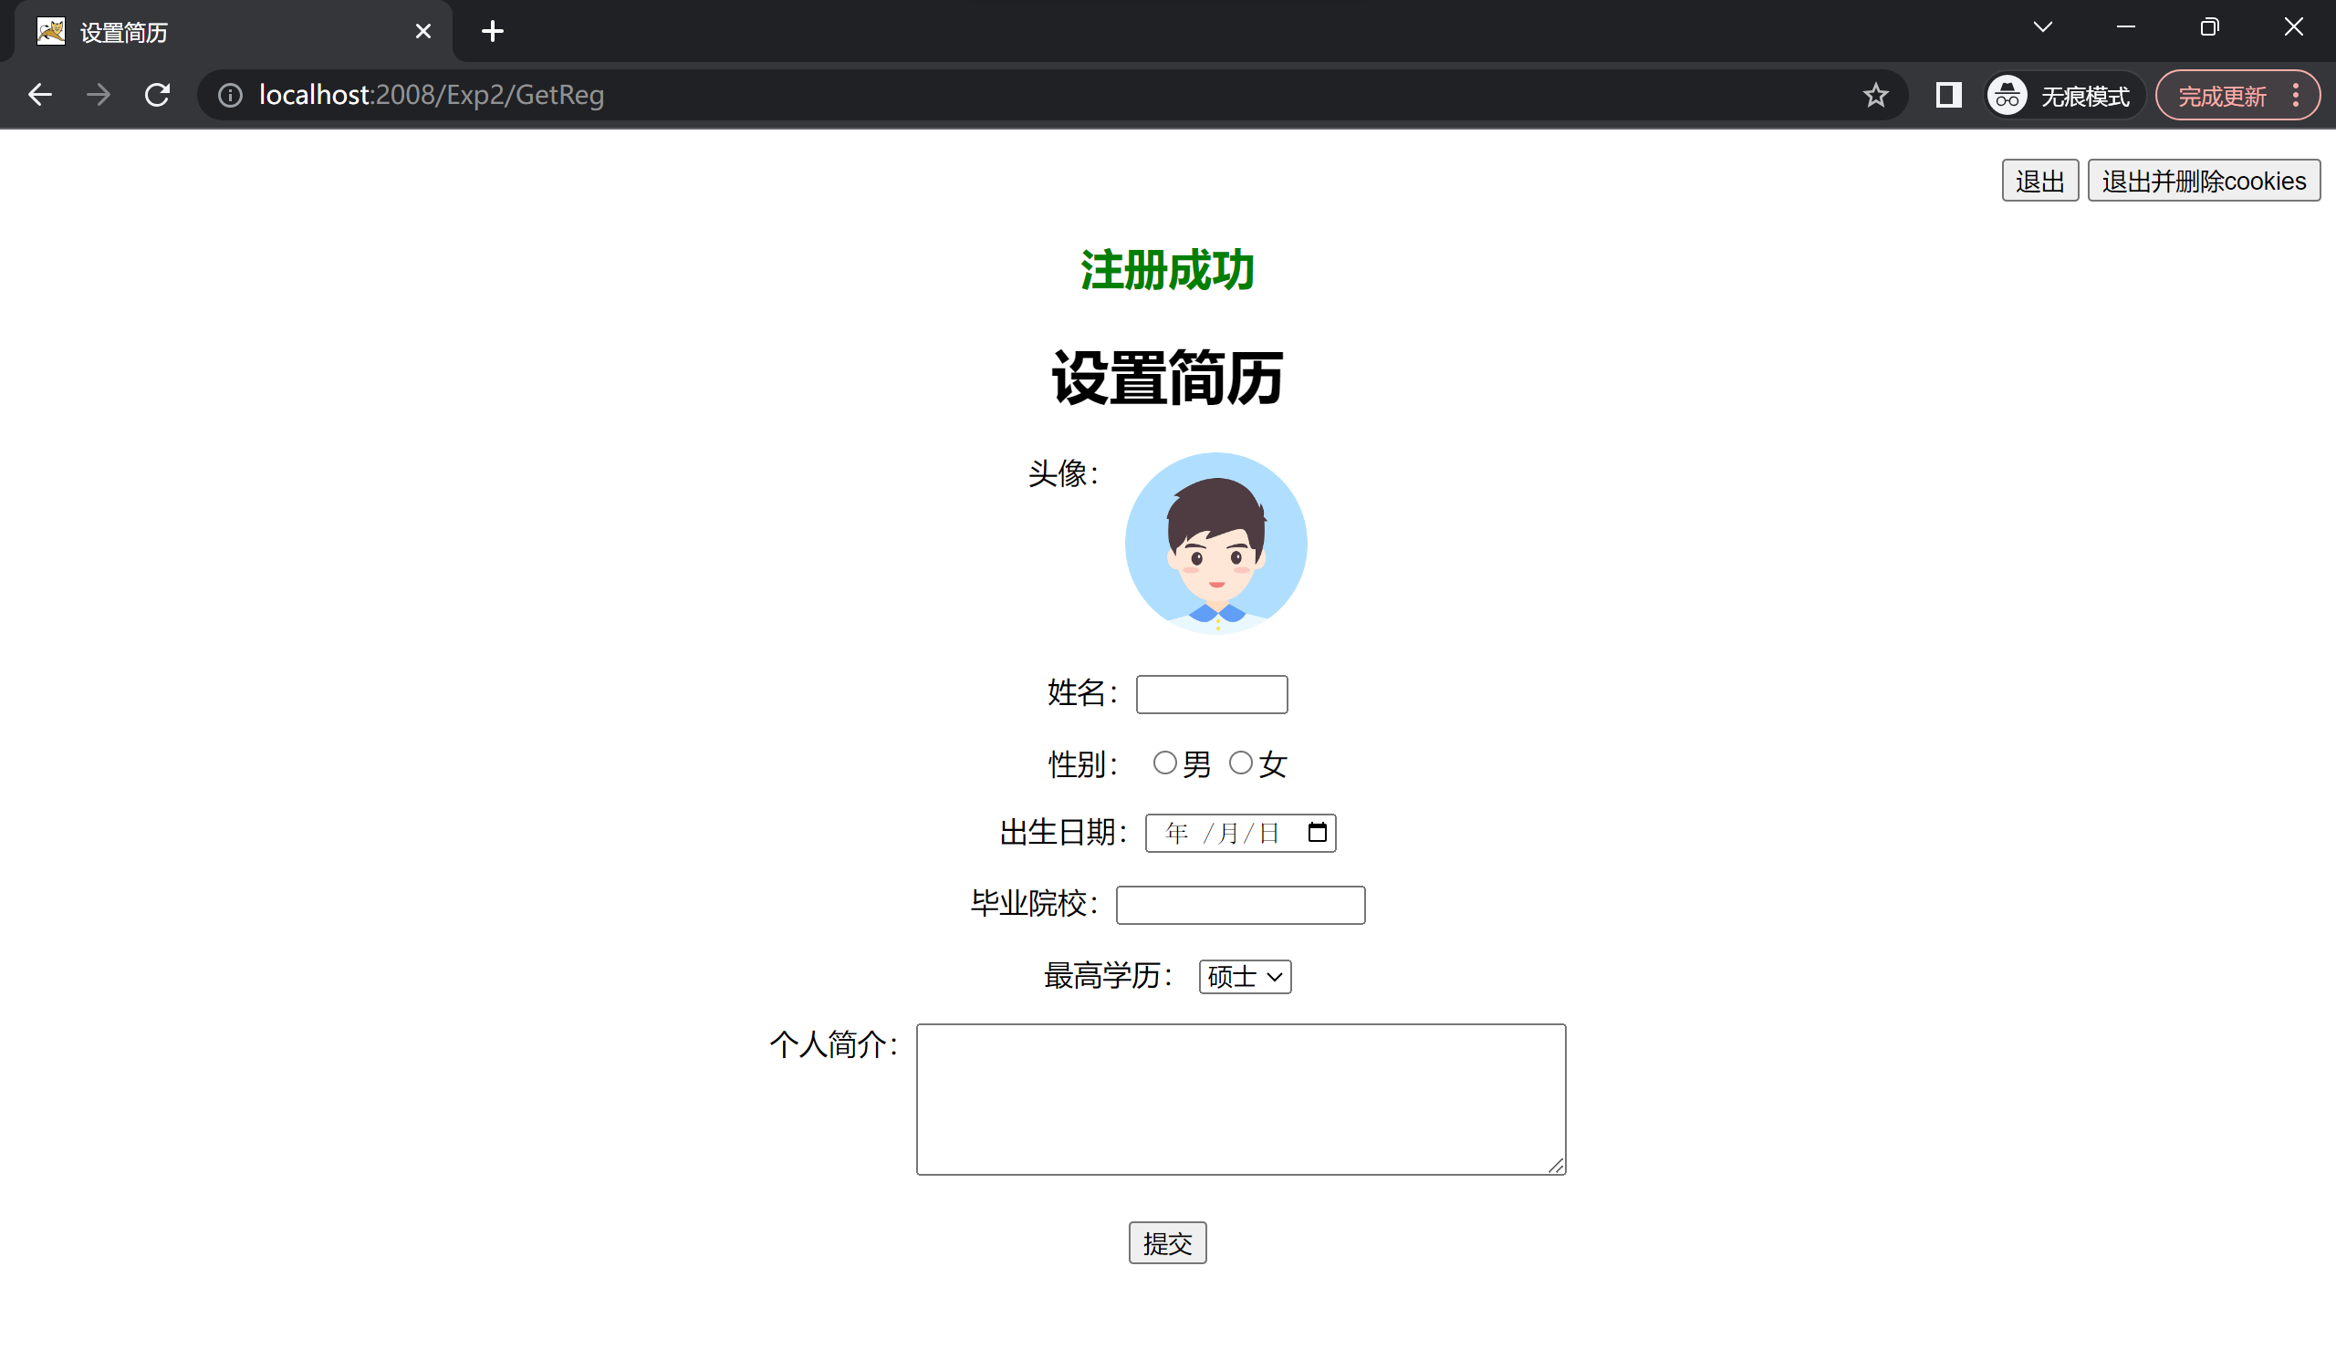
- 点击退出，会退出但不会删除cookies，因此会因为有cookies又自动重新登陆，此时有上次登陆和退出时间，该时间保存在了session中。
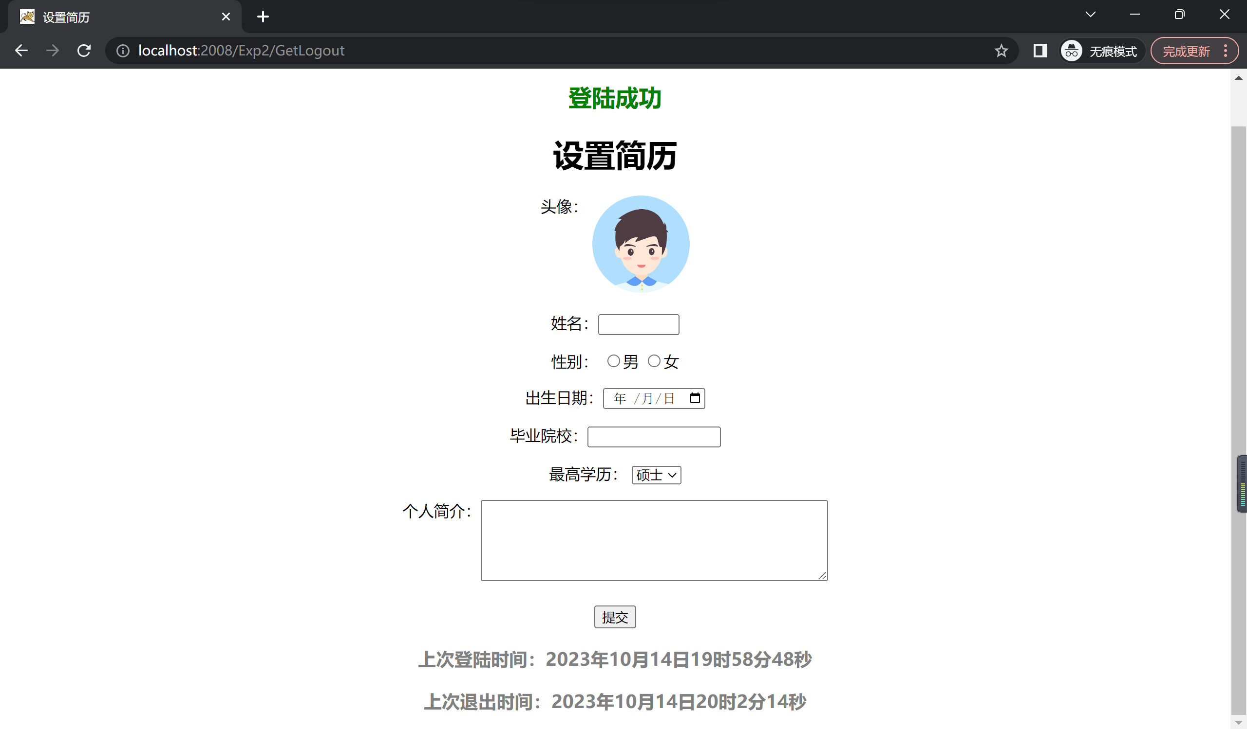
- 输入简历信息，点击退出并删除cookies，会退出但也会删除cookies，因此需要重新登陆，再次输入同样的用户名：1、密码：1，登陆后，可以看到之前填写的简历信息，该简历信息保存在了session中。
退出前：
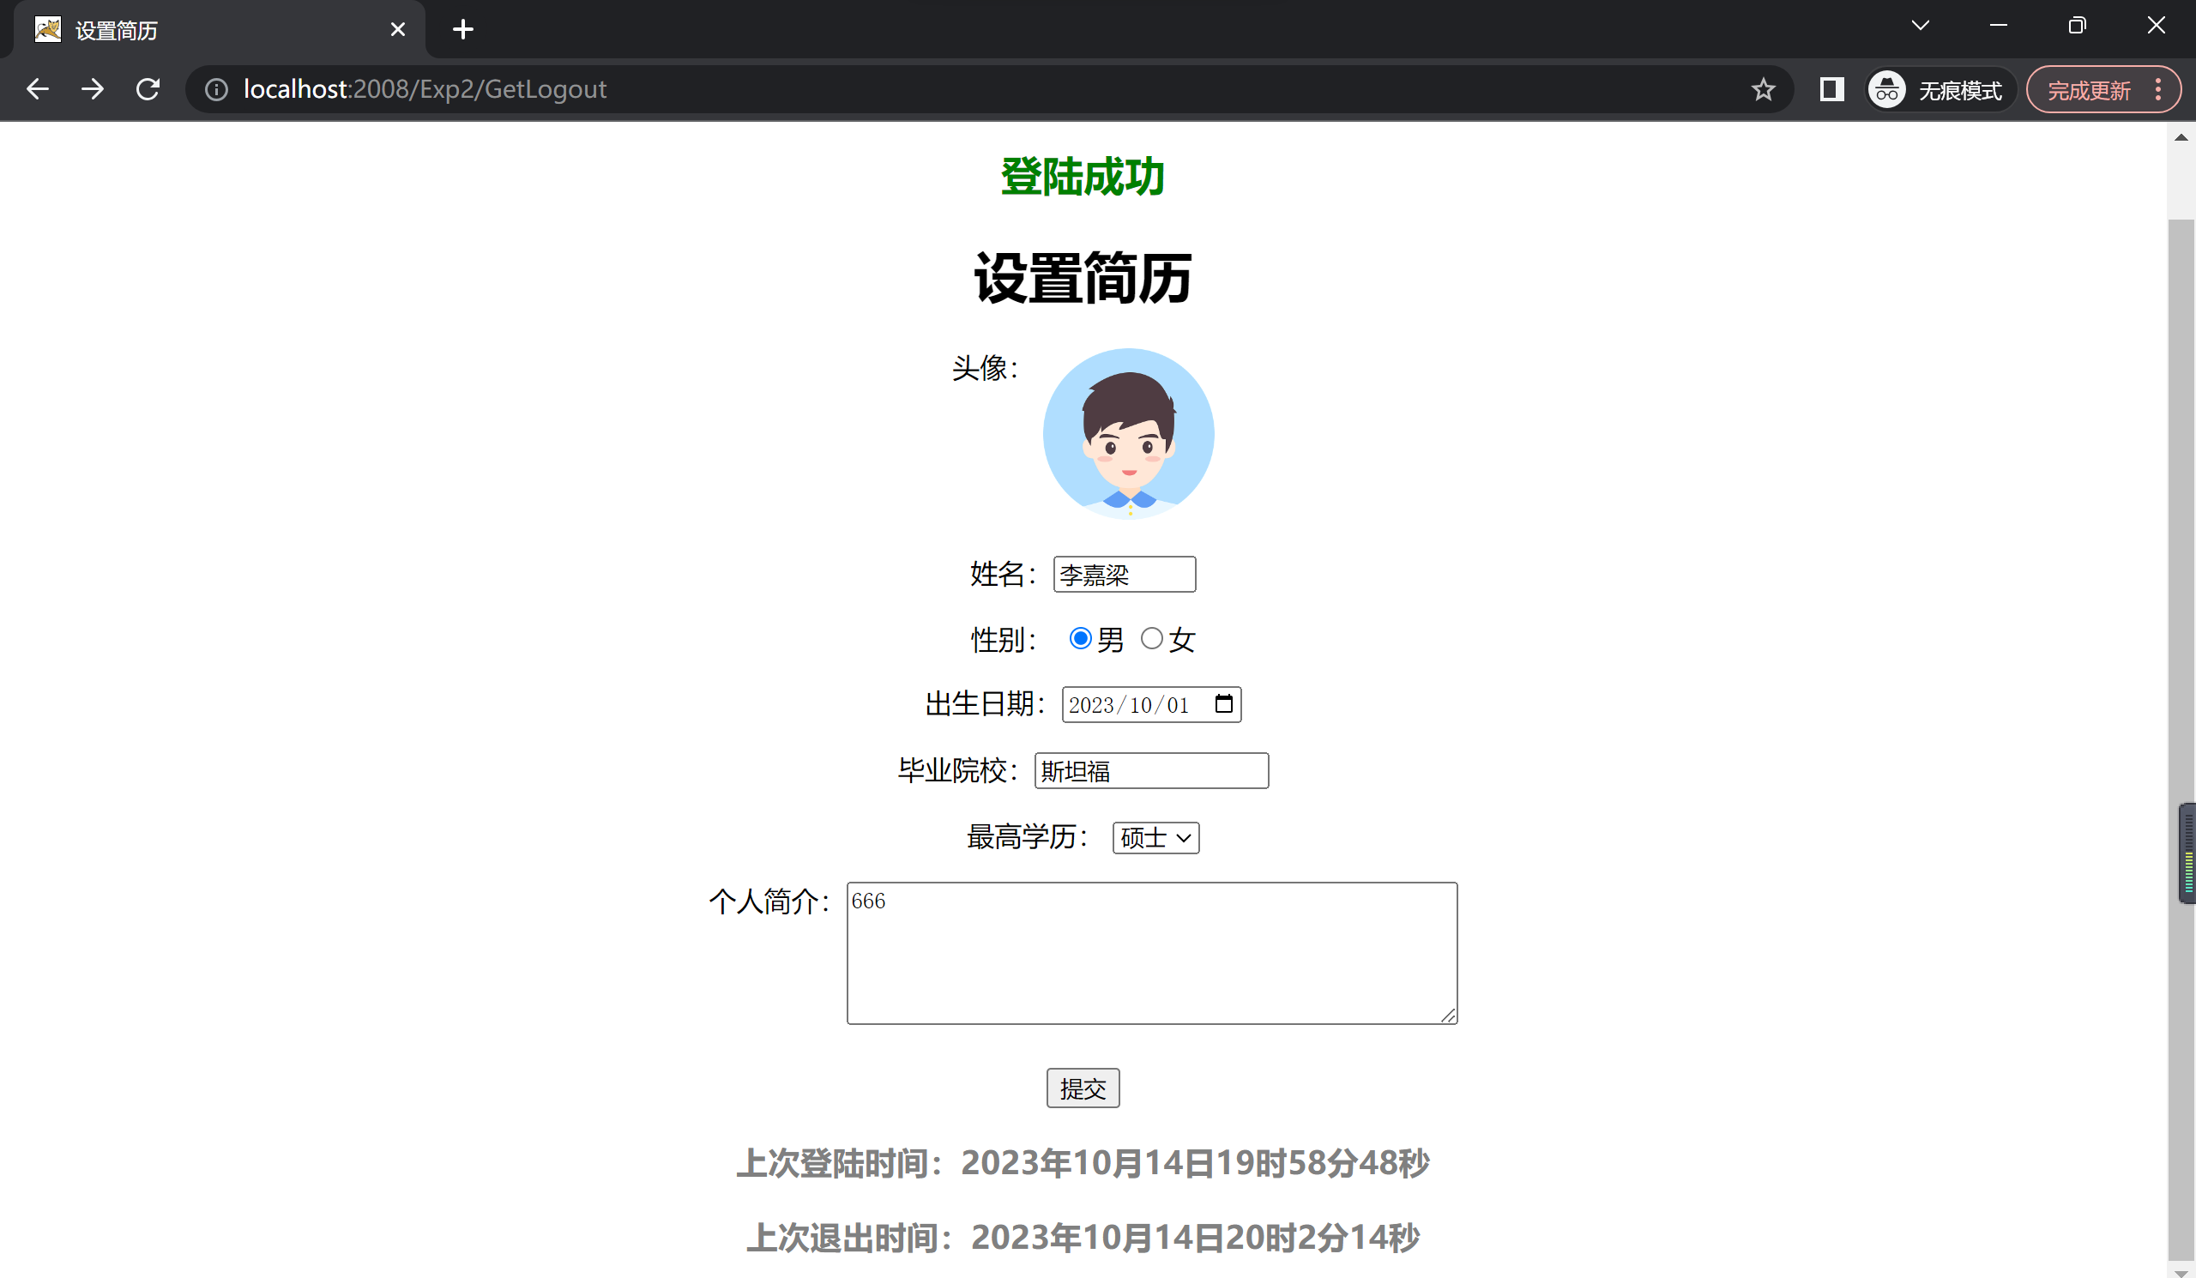
重新登陆后：
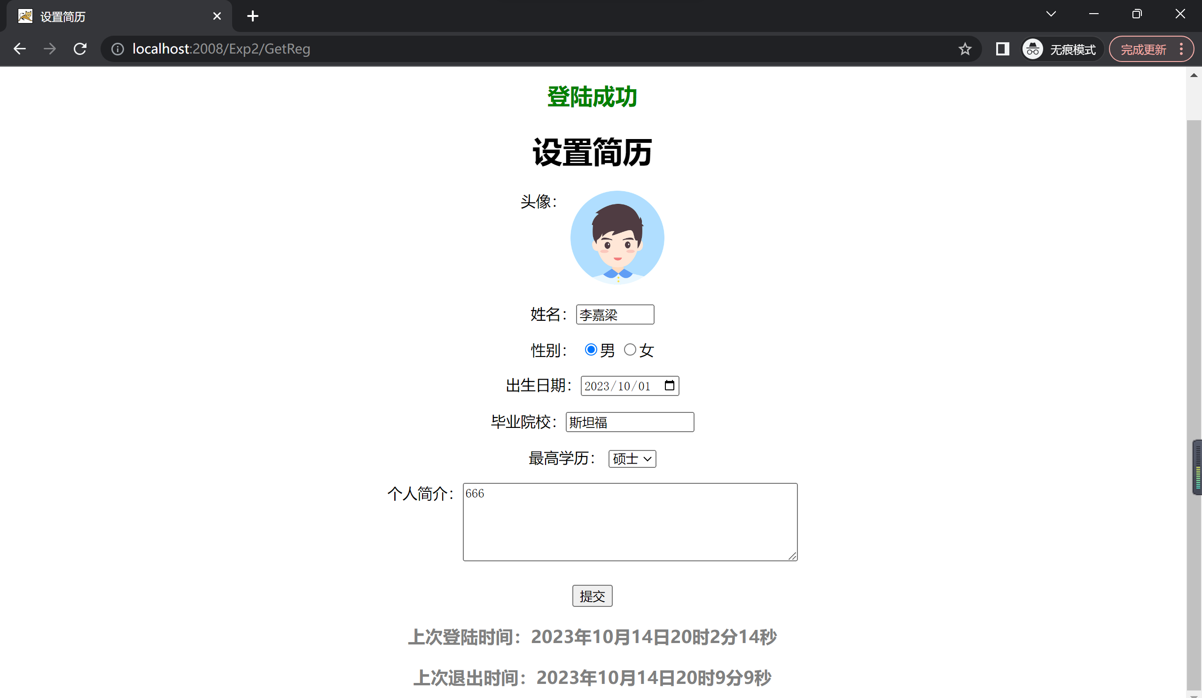
- 点击退出并删除cookies，输入新的用户名：2、密码：2，会注册新的账号，登陆后，看不到之前填写的简历信息，也看不到上次登陆和退出时间，因为原session已被销毁，新session重新创建。
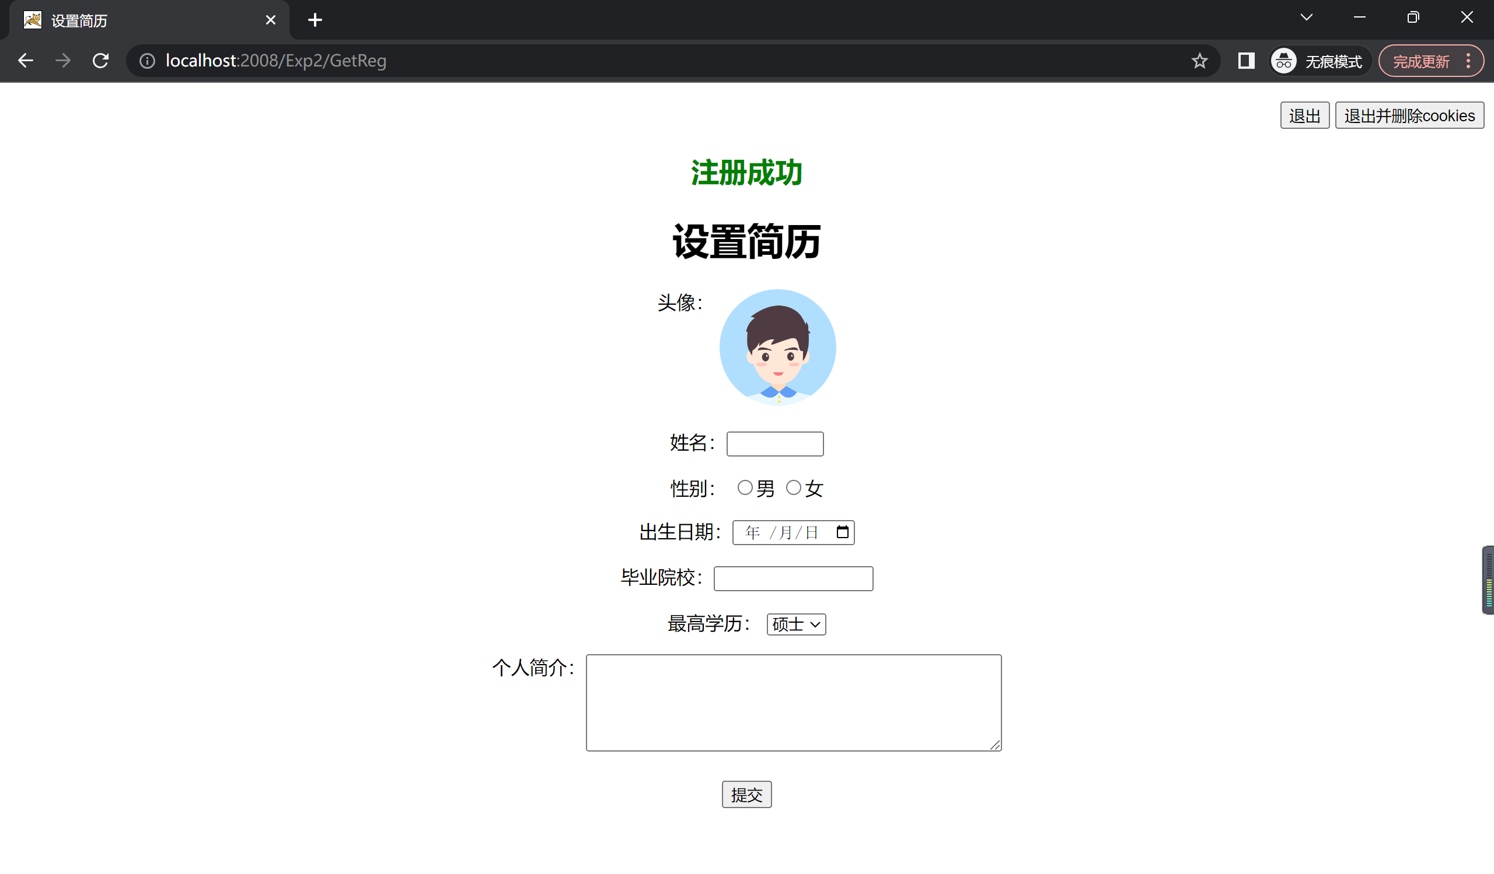
- 结论分析：（说明实验中存在的问题及解决办法，或有哪些心得体会）
- 问题：如果直接退出，会因为有cookies而直接自动重新登陆，无法回到注册登陆页面（register.jsp）。
解决：设计另一种退出并删除cookies的退出方式，该方式删除cookies后无法自动重新登陆。
- 问题：退出重新登陆后无法看见之前填写的简历信息（简历信息在不可避免存在的重定向过程中丢失）。
解决：将简历信息保存在session中。
- 问题：如果注册或登陆其它账号，会看见之前登录账号的简历信息和上次登陆退出时间。
解决：因为在出并删除cookies的退出方式中cookies已经丢失，因此设计一种session账号密码匹配的方式，验证是否与之前登陆账号密码相同，相同则可以看到之前的信息，不同则销毁并重新获取session,因此看不到之前的信息。
- 问题：在处理退出servet（GetLogout.java）中删除cookies删除不及时，因为涉及不可避免的重定向,因此又会重新登陆一次，除非再次刷新才能退出。
解决：采用js的删除cookies方式。
5、心得体会：对cookie的功能、原理和网页中检查cookie的方式有所掌握，对request,session的作用域有了更加清楚的认知。

作业提交要求：
（1）实验报告及源程序代码放在一个文件夹下压缩打包，打包文件命名格式为“班级-学号最后两位 名字，例如“信息20-1-01李丽”
（2）上传到ftp://211.71.149.53/王新阳/课程作业/Java Web/实验1/各班文件夹。

